МУ «ОДО Ачхой-Мартановского муниципального района»

**Муниципальное бюджетное дошкольное образовательное учреждение**

**«ДЕТСКИЙ САД № 1 «СКАЗКА» С. АЧХОЙ-МАРТАН»**

**АЧХОЙ-МАРТАНОВСКОГО МУНИЦИПАЛЬНОГО РАЙОНА**

(МБДОУ «Детский сад № 1 «Сказка» с. Ачхой-Мартан»

Ачхой-Мартановского муниципального района)

МУ «ТIехьа-Мартанан муниципальни кIоштан ШДО»

**ТIЕХЬА-МАРТАНАН МУНИЦИПАЛЬНИ КIОШТАН**

**муниципальни бюджетни школазхойн учреждени**

**«ТIЕХЬА-МАРТАНАН ЮЬРТАН № 1 ЙОЛУ БЕРИЙН БЕШ «СКАЗКА»**

(ТIехьа-Мартанан муниципальни кIоштан МБШДУ

«ТIехьа-Мартанан юьртан № 1 йолу берийн беш «Сказка»)

|  |
| --- |
| Исх. № 9  от 29.05.2020 г. |

ОТЧЕТ

о проделанной работе

по воспитательно-образовательной части

за МАЙ 2020г.

Отчёт подготовила

старший воспитатель

А.И.Дубаева

2020г.

**01.05.2020г.**

[**«Праздник Мира, Весны и Труда-1 Мая»**](https://do95.ru/index.php?component=frontpage&page=20&news_id=150003)

Много лет назад этот день был днём борьбы рабочих людей за свои права, где люди устраивали демонстрации, несли флаги и плакаты, на которых были написаны требования трудового народа.

В наши дни «Праздник Мира, Весны и Труда-1 Мая» мы отмечаем совместно с родителями, в этот праздничный день  мы рисуем  и делаем яркие аппликации, посвященные празнику-1 Мая.

[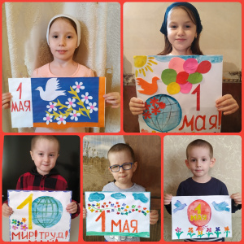](https://do95.ru/index.php?component=download&file=32791bbe4c1489be5de468ee2b97250bedd77b76a485134c0c2a5f6289af2022&view=1)

**05.05.2020г.**

[**Акция "Окна Победы"**](https://do95.ru/index.php?component=frontpage&page=20&news_id=151221)

В преддверии 75-летия Победы в Великой Отечественной войне  наши воспитанники и их родители приняли участие в акции "Окна Победы". Основной  задачей акции является – связать события прошлого с настоящим, донести ключевые ценности Победы и сохранить общую историческую память: героизм людей, подвиги наших предков, гордость за страну, уважение к истории прошлого.

Празднование 75-летия Победы в этом году совпало с введением режима самоизоляции – многие мероприятия были отменены или перенесены, а люди не могут покинуть свои дома и поздравить ветеранов лично. Но, несмотря на все ограничения и трудности, мы все равно хотим вместе отметить 9 мая и поблагодарить настоящих героев нашей страны – ветеранов Великой Отечественной войны, сказать им спасибо за героизм и стойкость. Акция "Окна Победы" может стать еще одной ежегодной доброй традицией к 9 мая, к которой можем присоединиться любой желающий.

[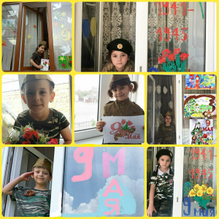](https://do95.ru/index.php?component=download&file=73eaf8d6b145b24043f48784d850b6f9e54b91c6951d9d10158fb01b12f8e40e&view=1)

[**День памяти и скорби Народов Чеченской Республики**](https://do95.ru/index.php?component=frontpage&page=20&news_id=162103)

**10.05.2020г.**

Сегодня, 10 мая, отмечается День памяти и скорби народов Чеченской Республики. В этот день мы вспоминаем всех, кто погиб, защищая Родину, отдал свои жизни во имя ее блага и мирного процветания, всех, кто мечтал быть похороненным на земле предков, но остался лежать на чужбине. День памяти и скорби народов Чеченской Республики - очередной повод вспомнить имена всех героев и достойных сыновей народа, отдавших свои жизни за светлое будущее, за мирное небо над головой, развитие и процветание. Имена наших героев навечно вписаны немеркнущими золотыми буквами в историю народа. Первый Президент Чеченской Республики, Герой России Ахмат-Хаджи Кадыров (Дала  г1азот къобал дойла  цуьнан!) - религиозный деятель, мудрый политик и мужественный воин, в самый сложный период, когда остро стоял вопрос быть или не быть чеченскому народу, возглавил национальную борьбу против терроризма, экстремизма, несправедливости и беззакония. Он остановил войну, вернул республику в правовое русло страны, собрал команду единомышленников и соратников, которые, невзирая на трудности, были готовы следовать за ним во имя торжества справедливости.

Жизнь Ахмат-Хаджи Кадырова, отданная во имя свободы, принесла мир на чеченскую землю. После его трагической гибели под руководством Главы Чеченской Республики, Героя России Рамзана Кадырова был продолжен путь отца, который мы все сегодня гордо называем Путь Ахмата-Хаджи. Первый Президент Чеченской Республики говорил: "Я сделаю все, что в моих силах, чтобы обезопасить и объединить чеченский народ". И ему удалось в кратчайшие сроки добиться этой цели. Пусть Всевышний оградит нашу республику от бед, невзгод, войн, голода и неурядиц! Пусть нашему народу никогда в своей истории не придется видеть ужасы войны, тяготы и страдания!

[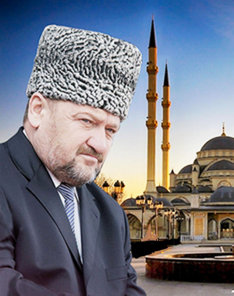](https://do95.ru/index.php?component=download&file=19c79b011b2a81a7405ad371950a14e06b74cf0a726c240d2285e8b15b7d11cf&view=1)

|  |
| --- |
| [**Районное заседание ПППО с куратором ПО района.**](https://do95.ru/index.php?component=frontpage&page=20&news_id=164495)  **15.05.2020г.** |
| 15 мая 2020г. состоялся семинар в онлайн-режиме с председателями первичных профсоюзных организаций дошкольных учреждений Ачхой-Мартановского района. Рессовет Профсоюза силами специалистов аппарата продолжает проведение мероприятий по оказанию помощи членам профсоюза, находящимся на самоизоляции, и работающим в дистанционном режиме.  Семинар провела куратор первичной профсоюзной организации ДОО Ачхой-Мартановского района З.М.Шопианова. Председатели ППО получили подробную консультацию по различным направлениям профсоюзной деятельности. |

[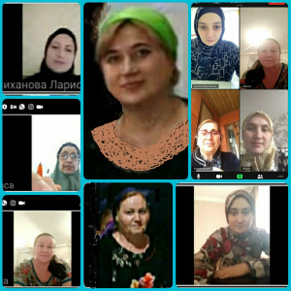](https://do95.ru/index.php?component=download&file=4c8fb5a9b6e2abe46b6b43766d1670971385ed358a47d62e55d6a9bffa68f714&view=1)

|  |
| --- |
| [**Бекалахь нохчийн мотт**](https://do95.ru/index.php?component=frontpage&page=20&news_id=168831)  **27.05.2020г.** |
| Глава Чеченской Республики Рамзан Кадыров принял участие в флешмобе #бекалахьнохчийнмотт.  Литературно-поэтическую эстафету запустили журналисты республиканской газеты «Даймохк».Участники флешмоба должны декламировать стихи (или небольшие отрывки из стихотворений) на чеченском языке.  Глава Чеченской Республики прочитал строчки из стихотворения «Даймехкан косташ», которое написал чеченский писатель М.А. Мамакаев. «Считаю, что каждый из нас просто обязан внести свой вклад в сохранение и развитие родной речи», - добавил Рамзан Кадыров.  Рамзан Кадыров напомнил, что Первый Президент ЧР, Герой России Ахмат-Хаджи Абдулхамидович Кадыров приложил много усилий для сохранения родного языка. |

[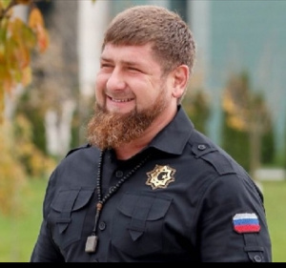](https://do95.ru/index.php?component=download&file=dc4a1a9de2e184d446e89daceaea716e5e53279e5e419b4be43ad9681aa7d606&view=1)

|  |
| --- |
| [**Заседание координационного совета**](https://do95.ru/index.php?component=frontpage&page=20&news_id=164496)  **29.05.2020г.** |
| 29 мая в онлайн режиме было проведено очередное заседание Координационного совета Профсоюза работников учреждений дошкольного образования под  председательством  С-М. С-Х. Яударова (ПППО Комитета Правительства ЧР по ДО и председателем Координационного совета Профсоюза работников  ДОУ)  и заместителем председателя Профсоюза Т.Ш.Эльмурзаевой.  В ходе заседания было рассмотрено несколько вопросов. В их числе вопрос  «О состоянии системы дошкольного образования Чеченской Республики»,  «О некоторых итогах работы республиканского Координационного совета  работников ДОУ», «О перспективах развития деятельности КС работников  ДОУ» и другие. С-М.С-Х.Яударов поблагодарил председателей КС за активность, проявленную в работе в сложившейся эпидемиологической ситуации, пожелал всем здоровья. Рекомендовал не ослаблять внимания к самосохранению в продолжающейся чрезвычайной обстановке, беречь себя и своих близких. |

[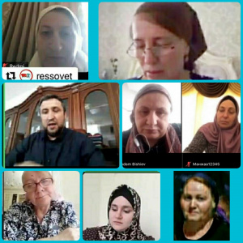](https://do95.ru/index.php?component=download&file=b9d47dae8fc9d657cc0e43098e16d1447d4f67acb069696fe0da2f48341312d8&view=1)

Отчет подготовила

старший воспитатель А.И.Дубаева